บทที่ 6
ภาษาจาวา กับ การประยุกต์ใช้งาน SSL
JSSE for Secure Socket

ในปัจจุบัน ความต้องการความปลอดภัยในการติดต่อสื่อสารบนอินเตอร์เน็ตเป็นเรื่องที่จำเป็นอย่างยิ่ง หลายๆ องค์กร หรือ บริษัท ต่างต้องการความเชื่อมั่นในความปลอดภัยสำหรับการทำหลากหลายธุรกรรม โดยมาตรฐานหนึ่งที่ทุกคนยอมรับโดยทั่วกันก็คือ การประยุกต์ใช้งานช่องทางการสื่อสารแบบปลอดภัย (Secure Socket) หรือที่รู้จักกันดีในนาม SSL Protocol
ในฐานะที่ภาษาจาวา เป็นหนึ่งในหลายภาษาสำหรับการเขียนโปรแกรมที่ทั่วโลกต่างยอมรับ จึงได้พัฒนาแพ็กเกจหนึ่งขึ้นมาเพื่อรองรับการทำงานดังกล่าวในชื่อ JSSE (J2SE) ซึ่งเป็น แพ็กเกจเพิ่มเติมจากที่มีอยู่ มาตรฐานนี้สามารถทำงานเข้ากันได้กับ OPENSSL ได้อีกด้วย โดยทางผู้พัฒนาได้อาศัยแพ็กเกจดังกล่าวร่วมพัฒนา โปรแกรมฝั่งลูกข่ายสำหรับรับส่งสารด่วนแบบปลอดภัย (IsagQ) ในครั้งนี้ด้วย รายละเอียดต่อไปจะกล่าวถึง ส่วนสำคัญหลักที่ใช้ในการพัฒนาครั้งนี้

1. แพ็กเกจหลักที่สำคัญในการใช้ SSL
1.1 import javax.net.ssl.*;
1.2 import java.security.*;
1.3 import javax.security.cert.X509Certificate;
โดย 1.1 จะมีความสำคัญสำหรับการสร้างช่องทางการสื่อสารอย่างปลอดภัยโดยใช้ SSL
สำหรับ 1.2 จะมีความสำคัญเสริมในเรื่องเกี่ยวกับความปลอดภัยเช่นการสร้างคีย์
การทำเมสเสจไดเจส เป็นต้น
สำหรับ 1.3 จะจัดการเกี่ยวกับเรื่องใบรับรองสิทธิ์เพื่อให้ได้มาซึ่งข้อมูลที่จำเป็น

2. คลาสที่สำคัญสำหรับการประยุกต์ใช้ SSL กับ ใบรับรองสิทธ์
Class KeyStore เป็นคลาสที่ไว้ใช้จัดการเกี่ยวกับใบรับรองสิทธิ์ โดยภายในจะประกอบด้วย 2 ส่วนหลัก คือ
- กุญแจลับ (Private Key) และ ลำดับขั้นที่มาของใบรับรองสิทธิ์ (Chain of Certificates) ที่สัมพันธ์กันกับกุญแจสาธารณะของผู้ใช้ ซึ่งส่วนนี้ใช้ทำการเซ็นรับรองข้อมูลเพื่อแสดงถึงความเป็นเจ้าของในข้อมูลดังกล่าวจริง
- ใบรับรองสิทธิ์ (Certificate) ซึ่งประกอบไปด้วยใบรับรองสิทธิ์ต่างๆของผู้อื่นที่เราไว้วางใจ ซึ่งส่วนนี้อาจจะเรียกได้อีกอย่างว่า Trusted Certificate Entry ความสำคัญของส่วนนี้ก็คือ หากใบรับรองสิทธิ์ไม่ได้ถูกออกโดยรายนามของใบรับรองสิทธิ์ที่ไว้วางใจแล้วการสื่อสารก็จะไม่เกิดขึ้นอย่างแน่นอน

ข้อมูลต่างใน KeyStore จะถูกเก็บไว้เป็นกลุ่มๆ โดย alias ซึ่งเสมือนเป็นชื่อสั้นๆ ที่ใช้บ่งบอกกลุ่มข้อมูลความสัมพันธ์นั้นๆ ดังรูป 6-1

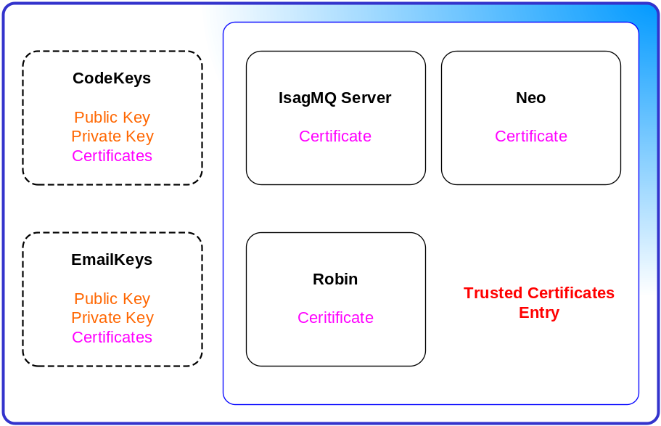
รูป 6-1 แสดงถึงความสำคัญของ alias

จากรูป 6-1 จะเห็นว่า มี คู่ของกุญแจ อยู่ 2 ชุด โดยชุดแรกใช้สำหรับเซ็นข้อมูลทั่วไป ส่วนชุดหลังสำหรับการเซ็นเฉพาะข้อมูลที่เป็นอีเมล และ มี ใบรับรองสิทธิ์ที่ไว้วางใจอยู่ 3 ชุด จะเห็นได้ว่าแต่ละชุดจะมีชื่อเฉพาะซึ่งนั้นก็คือ alias

3. Keytool
เป็นโปรแกรมที่ใช้งานผ่านคอมมานด์ไลน์ ซึ่งทำงานร่วมกันกับ คลาส java.security.KeyStore ในความเป็นจริง KeyStore ก็คือฐานข้อมูลของกลุ่ม กุญแจลับ , กุญแจสาธาณะ และ ใบรับรองสิทธิ์ที่ไว้วางใจ โดยมี alias เป็นตัวระบุกลุ่มข้อมูลเหล่านั้น
โดยปกติ KeyStore จะถูกเก็บไว้ใน ฮาร์ดดิสก์ โดย หนึ่ง KeyStore ต่อ หนึ่ง ไฟล์ โปรแกรม keytool จะช่วยจัดการในการสร้าง KeyStore ขึ้นมาได้หลายๆ KeyStore ตามต้องการโดย ไฟล์ KeyStore จะถูกเก็บไว้ใน โฮมไดเร็กทอรี (Home Directory) ที่เรียกโปรแกรมนี้ขึ้นมา

การสร้างคู่กุญแจโดยใช้ keytool
ตัวอย่าง
C:\ keytool –genkey –alias Jonathan –keyalg RSA –keysize 1024 –dname “CN=Jonathan Knudsen, OU=Technical Publications, O=Ladkrabang, C=US” –keypass buendia –storepass buendia –keystore mykeystore

รายละเอียดมีดังนี้
- genkey
  - เป็นตัวเลือกสำหรับบอก keytool ว่าต้องการจะสร้างคู่กุญแจคู่ใหม่ขึ้นมา โดยกุญแจลับจะถูกเก็บไว้ใน KeyStore ส่วน กุญแจสาธารณะจะถูกแนบไว้ในใบรับรองสิทธิ์
- alias
  - ชื่อที่บ่งบอกกลุ่มใน KeyStore
- keyalg
  - ตัวเลือกที่ใช้บอก keytool ว่าจะใช้ อัลกอริทึมใดสำหรับสร้างกุญแจ
- keysize
  - ระบุขนาดของกุญแจที่จะสร้าง
- dname
  - ย่อมาจาก Distinguished name (DN) ซึ่งประกอบไปด้วยข้อมูลเช่น ชื่อ สถานที่ ประเทศ องค์กร โดยมีรายละเอียดดังนี้
    - CN (Common name) – ชื่อ
    - OU (Oraganizational unit) – ส่วนย่อยของกลุ่มองค์กร
    - O (Organization) – องค์กร
    - L (Locality) – เขต แขวง อำเภอ เป็นต้น
    - S (State) – จังหวัด
    - C (Country) – ประเทศ
- keypass
  - passphrase ที่ใช้การเข้าถึงกุญแจลับ
- storepass
  - passphrase ที่ใช้ป้องกัน ความสมบูรณ์ (Integrity) ของ KeyStore ไฟล์
- keystore
  - ชื่อของ KeyStore ไฟล์

นอกจากนี้แล้วยังมี ตัวเลือกอื่นที่สามารถระบุลงไปได้ เช่น

- sigalg
  - เป็นตัวเลือกที่ใช้ในการสร้างใบรับรองสิทธิ์ที่เซ็นรับรองด้วยตัวเอง ( self-signed certificate)
- validity
  - กำหนดอายุของใบรับรองสิทธิ์
- v
  - ใช้บอก keytool ให้แสดงผลการกระทำต่างๆออกมาทางหน้าจอ

รูป 6-2 ตารางแสดงค่าตั้งต้นของโปรแกรม keytool

ตารางแสดงค่าตั้งต้นของตัวเลือกของ keytool
Option | Default Value
-alias | mykey
-keyalg | DSA
-keysize | 1024
-sigalg | DSA/SHA-1
-validity | 90
-keystore | Defautl.keystore file
-file | Standard input or output

การสร้าง KeyStore
ผู้ร้องขอจำเป็นต้องสร้าง KeyStore สำหรับใช้เก็บ กุญแจลับ , กุญแจสาธารณะ และ ใบรับรองสิทธิ์ที่ไว้วางใจ โดยมีวิธีการดังรูป 6-3

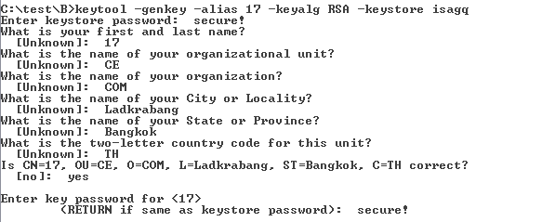

รูป 6-3 การสร้าง KeyStore ด้วย keytool

การตรวจสอบ KeyStore
ถ้าต้องการดูรายละเอียดภายใน KeyStore ให้ใช้คำสั่ง ดังรูป 6-4

รูป 6-4 การตรวจสอบข้อมูลภายใน KeyStore ที่ถูกสร้างขึ้นด้วย keytool

ถ้าต้องการดูรายละเอียดทั้งหมดภายใน KeyStore ให้เพิ่ม –v เข้าไป ดังรูป 6-5

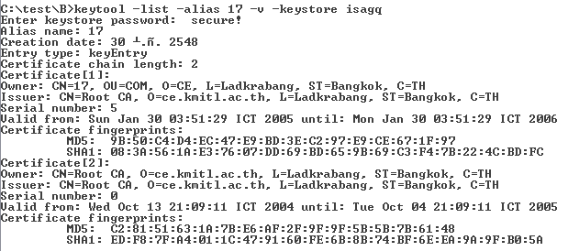

รูป 6-5 การตรวจสอบข้อมูลอย่างละเอียดภายใน KeyStore ที่ถูกสร้างขึ้นด้วย keytool

การนำ ใบรับรองสิทธิ์ ออกมา (Export Certificate)
โดยความเป็นจริงใบรับรองสิทธิ์ที่ดีควรจะมีบุคคลที่สามเป็นผู้รับรองให้ ซึ่งในที่นี้ก็คือ CA ดังนั้นจึงจำเป็นที่ต้องแปลงข้อมูลภายใน KeyStore ออกมาเป็นไฟล์ เพื่อนำไฟล์ดังกล่าวส่งไปยัง CA เซ็นรับรอง คำสั่งของ keytool ที่ใช้ในการทำงานดังกล่าวเป็นดังรูป 6-6

รูป 6-6 การสร้างใบร้องขอใบรับรองสิทธิ์จาก KeyStore ที่ถูกสร้างขึ้นด้วย keytool
ทำการตรวจสอบ ไฟล์ที่ถูกนำออกมา โดยใช้คำสั่งดังรูป 6-7

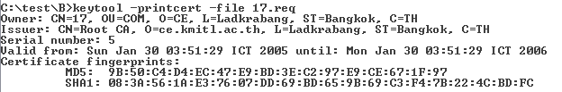

รูป 6-7 กาตรวจสอบใบร้องขอใบรับรองสิทธิ์ที่สร้างด้วย keytool

การนำ ใบรับรองสิทธิ์ เข้ามา (Import Certificate)
โดยปกติ ในการเก็บใบรับรองสิทธิ์ที่ไว้วางใจ หรือแม้กระทั้ง ใบรับรองสิทธิ์ของตนเองที่ได้รับการเซ็นโดย CA จำเป็นที่จะต้องถูกเก็บเข้า KeyStore เพื่อแปลงไฟล์เหล่านั้นให้อยู่ในรูปแบบที่ KeyStore ต้องการ และ การนำไปใช้ รายละเอียดมีดังนี้

การนำเข้าใบรับรองสิทธิ์ที่ไว้วางใจ
อันดับแรก จำเป็นต้องมีใบรับรองสิทธิ์ที่ผู้ใช้เชื่อถืออยู่ โดยการนำใบรับรองสิทธิ์ดังกล่าวเข้ามานั้นมีวิธีดังรูป 6-8

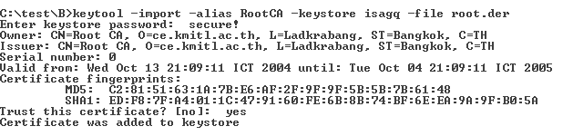

รูป 6-8 การนำเข้าใบรับรองสิทธิ์ที่ไว้วางใจเข้ามาใน KeyStore

จากรูป เราสามารถนำเข้าใบรับรองสิทธิ์ที่ไว้วางใจได้อีก โดยทำตามขั้นตอนข้างบน

การนำเข้าใบรับรองสิทธิ์ของผู้ใช้
หลังจากผ่านขั้นตอนที่ผ่านมา ผู้ใช้จึงสามารถนำใบรับรองสิทธิ์ของผู้ใช้เข้ามาเก็บไว้ใน KeyStore โดยโปรแกรมจะทำการตรวจสอบความสัมพันธ์ระหว่าง กุญแจลับ และ ใบรับรองสิทธิ์ที่ไว้วางใจภายใน KeyStore นั้นเอง ดังรูป 6-9

รูป 6-9 การนำเข้าใบรับรองสิทธิ์ที่ไว้วางใจเข้ามาใน KeyStore

